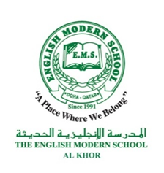
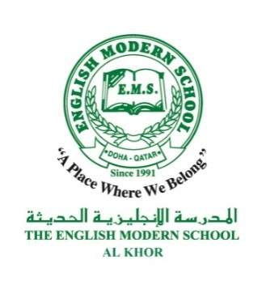

المسابقة السنوية فى حفظ القرآن الكريم
للعام الدراسي2016-2017
السادة أولياء الأمور الكرام / السلام عليكم ورحمة الله وبركاته ....
نود أن نعلم سيادتكم أنه تم فتح باب التسجيل للمسابقة المدرسية السنوية الـ 56 في حفظ القرآن الكريم تحت رعاية وزارة التعليم والتعليم العالي ، ووزارة الأوقاف ، وإيمانًا منَّا بأن يُربَّى أبناؤنا على القيم الدينية الخالصة ، وحفظ القرآن الكريم . نرجو من حضراتكم دعم أبنائكم وحثهم على ضرورة الاشتراك فى المسابقة ، ولسيادتكم جزيل الشكر .

ملحوظة هامة :-
رجاء ملء النموذج المرفق مع هذه الرسالة بمنتهى الدقة، مع تثبيت الصورة الشخصية للطالب جيدًا،والتحقق من صحة الرقم الشخصي للطالب، وذلك حتى نتمكن من التسجيل فى أقرب وقت ممكن. يتم تسليم الاستمارة المرفقة بنهاية الأسبوع القادم.
لمزيد من المعلومات:
مشرف المسابقة أ/ حازم عوف 77360560

مع تحيات أسرة اللغة العربيةوالتربية الإسلامية
منسقة اللغة العربية والتربية الإسلامية
هالة الجرار / 55972747
hala.jarar@emskhor.net

